# 本套代码基于目前最新版本OPENCV4.12 PRE 实现

使用代码的步骤：

1. 选择单侧压线检测 \ 前方向压线检测（取消下图中第10行注释为前向检测，注释掉则为单侧检测）

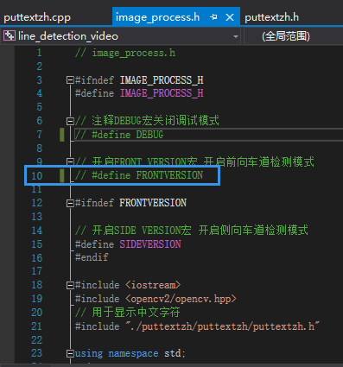

1.将视频文件复制到这个目录下

2.修改代码main.cpp中的读入视频路径为拖入的文件名

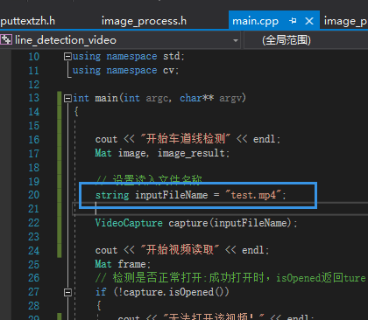

3.修改image_process代码中姓名学号为你的姓名学号

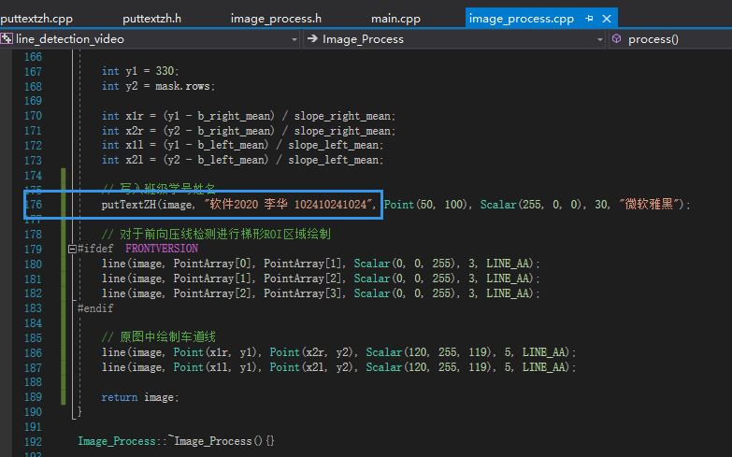

4.点击运行，程序自动处理自动并将结果写入本目录中并将文件命名为：

“输入视频文件名".result.输入视频类型

5.收工